Внеклассное мероприятие по математике «Поле чудес»
Подготовила и провела:
Темаева Дженнет Аладиевна

Великие математики
- класс
Цель: - развивать и укреплять интерес к математике, истории ее развития.
Задачи:
- выявление степени усвоения учащимися сведений из истории математики курса 5-9 классов;
- расширение знаний учащихся, развитие познавательного интереса к изучению математики;
- воспитание стремления к непрерывному совершенствованию своих знаний;
- формирование дружеских отношений.
Форма занятия: с применением игровых технологий и ИКТ.
Правила игры:
- Выбираются тройки игроков после правильного ответа на вопрос.
- Для каждой тройки игроков подготовлено задание с указанием количества букв в отгадываемом слове.
- « + » - открыть любую букву;
- Приз - сектор приз;
- х2 - очки удваиваются;

Ход игры
С тех пор, как существует мирозданье,
Такого нет, кто б не нуждался в знанье.
Какой мы не возьмем язык и век -
Всегда стремился к знанью человек… )
Мы рады приветствовать всех собравшихся. Приветствуем всех, кто любит математику, кто занимается и увлекается математикой.
Сегодня мы начинаем игру «Поле чудес», посвященную ученым, внесшим вклад в развитие математики.
Вопросы для выбора участников I тура:
(правильные ответы появляются по щелчку мыши)
1. Как одним словом назвать сумму длин всех сторон? (периметр).
2. Сколько горошин может войти в пустой стакан? (одна горошина).
3. Это слово имеет латинское происхождение, означающее «лен», «льняная нить», «шнур», «веревка». В каком значении мы употребляем его сейчас на уроке математики? (линия).
Если на первые три вопроса не ответили, то дополнительные вопросы (
4. У стола 4 угла. Один угол отрезали. Сколько углов осталось? (5 углов).
5. На руках 10 пальцев. Сколько пальцев на 10 руках? (50).
I тур
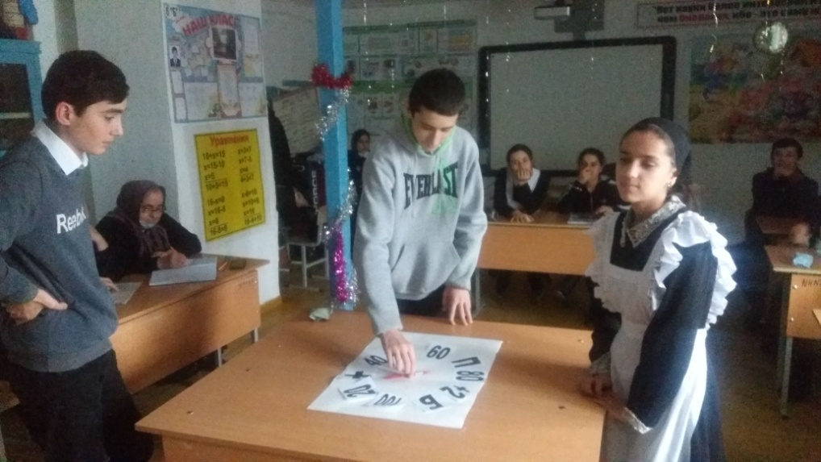
Задание 1. Девизом каждого, кто нашел что-то новое, является слово «Эврика!». Так воскликнул древнегреческий ученый, открыв новый закон. Он изобрел для защиты своего города Сиракузы мощные машины – катапульты, изобрел винт. Кто это был?

А
Р
Х
И
М
Е
Д

Историческая справка. Архимед - древнегреческий учёный, математик и механик. Развил методы нахождения площадей поверхностей и объёмов различных фигур и тел. Его математические работы намного опередили своё время и были правильно оценены только в эпоху создания дифференциального и интегрального исчислений. Он - пионер математической физики. Математика в его работах систематически применяется к исследованию задач естествознания и техники. Он - один из создателей механики как науки. На его могиле был установлен памятник с изображением шара и описанного около него цилиндра. Спустя почти 200 лет по этому чертежу нашли его могилу.

Вопросы для выбора участников II тура
(правильные ответы появляются по щелчку мыши)
1. Как называется часть прямой ограниченная двумя точками? (отрезок)
2. Какое число в Древнем Риме записывается буквой D? (500).
3. На прямой отметили 10 точек. Сколько образовалось при этом лучей? (20).
Если на первые три вопроса не ответили, то дополнительные вопросы
4. Если в 12 часов ночи идет дождь, то можно ли через 72 часа ожидать солнечную погоду? (нет, будет ночь).
5. Горели 5 свечей. Две из них потухли. Сколько свечей осталось? (две свечи).
II тур

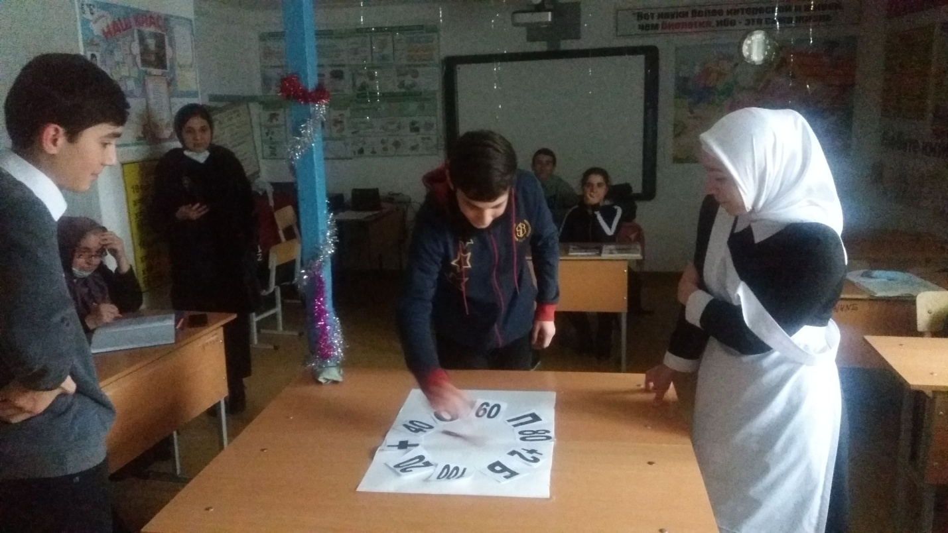

Задание 2. Кто из древнегреческих ученых участвовал в атлетических состязаниях и на олимпийских играх был дважды увенчан лавровым венком за победу в кулачном бою?
Р
О
Г
А
И
П
Ф

Историческая справка. Великий ученый родился около 570 г. до н.э. на
острове Самосе. Этот античный ученый побеждал на Олимпийских играх и впервые открыл математическую теорию музыки. Его теорема имеет огромное значение. Она применяется в геометрии буквально на каждом шагу. Существует около пятисот различных доказательств этой теоремы, что свидетельствует о гигантском числе ее конкретных реализации.

Вопросы для выбора участников III тура
(правильные ответы появляются по щелчку мыши)
1. Назовите английскую меру длины, давшую имя известной героине сказки (дюйм).
2. Если начертить четырехугольник и провести в нем диагонали, то сколько треугольников можно увидеть на этом чертеже? (8)
3. Переведите на древнегреческий язык слова «натянутая тетива»? (гипотенуза).
Если на первые три вопроса не ответили, то дополнительные вопросы
4. Какой знак надо поставить между 2 и 3, чтобы получилось число больше 2 и меньше 3? (2,3).
5. Почему из Минска в Москву самолет летит 1 час 20 минут, а их Москвы в Минск 80 минут? (1ч 20мин = 80мин).

III тур
Задание 3. Самый долговечный учебник математики принадлежит этому ученому. Свою систему геометрии он создал за 300 лет до нашей эры. Но выводы и теоремы этого ученого изучают в школе и по сей день.
Там, где с морем сливается Нил, в древнем жарком краю пирамид
Математик греческий жил - многознающий, мудрый…
Геометрию он изучал, геометрии он обучал,
Написал он великий труд.
Эту книгу «Начала» зовут.
Назовите, о ком идет речь?
Е
Д
И
Л
К
В

Историческая справка. Древнегреческий математик, автор первого из дошедших до нас теоретических трактатов по математике, который содержит изложение планиметрии, стереометрии и ряда вопросов теории чисел. В своей работе он подвел итог предшествующему развитию греческой математики и создал фундамент дальнейшего её развития. Его любимая фраза – «что и требовалось доказать».

Музыкальная пауза. Математические частушки.
Все уроки надоели.
Физкультура не к чему,
Вот бы 10 раз в неделю
Геометрию одну.
Биссектриса это крыса,
Только я не поняла,
Для чего же эта крыса
Делит угол пополам.
Мы с решебника списали,
Думали все правильно,
А на алгебру пришли -
Двойки нам поставили.
Теоремы, теоремы
До чего вы довели
Иксы, минусы, задачи
Вы с ума меня свели.
Пифагоровы штаны
Во все стороны равны,
Их не пробуй надевать
Ноги не куда девать.
Над тетрадкой Влад рыдает:
Как пример решить – не знает.
Плачет баба, плачет дед,
Ну, не сходится ответ!
Мы частушки вам пропели
Хорошо ли плохо ли,
А теперь мы вас попросим,
Чтобы нам похлопали.

Финал
Играют победители в «тройках». Если определились только два победителя, то в финальной игре принимает участие победитель игры со зрителями.
Задание. Французский математик, положивший начало алгебре, как науке о преобразовании выражений, о решении уравнений в общем виде, создатель буквенного исчисления. Автор формул, дающих зависимость между корнями и коэффициентами алгебраического уравнения.
В
И
Е
Т

Историческая справка. Франсуа Виет - французский математик. По профессии юрист. В 1591 г. ввёл буквенные обозначения не только для неизвестных величин, но и для коэффициентов уравнений; благодаря этому стало впервые возможным выражение свойств уравнений и их корней общими формулами. Ему принадлежит установление единообразного приёма решения уравнений 2-й, 3-й и 4-й степеней. Сочинения Виета написаны трудным языком и поэтому получили меньшее распространение, чем заслуживали.

Супер игра
Задание. Английский физик и математик, создавший теоретические основы механики и астрономии, открывший закон всемирного тяготения, разработавший (наряду с Готфридом Лейбницем) дифференциальное и интегральное исчисления, изобретатель зеркального телескопа и автор важнейших экспериментальных работ по оптике.
Н
О
Т
Ю
Ь
Н

Историческая справка. Исаак Ньютон - английский физик, математик, механик и астроном, один из создателей классической физики. Автор фундаментального труда «Математические начала натуральной философии», в котором он изложил закон всемирного тяготения и три закона механики, ставшие основой классической механики. Разработал дифференциальное и интегральное исчисления, теорию цвета и многие другие математические и физические теории.
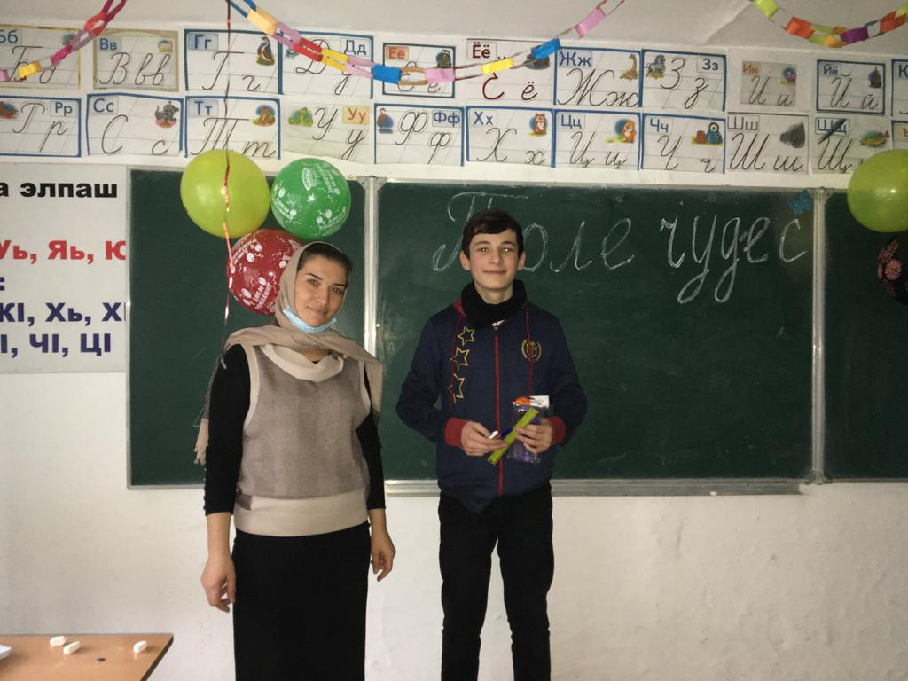

Поздравляем победителя!

Запомни, что Гаусс всем сказал
Наука математика - царица всех наук.
Не зря, поэтому он завещал -
Творить в огне трудов и мук.
Безмерна роль её в открытии законов,
В создании машин, воздушных кораблей,
Пожалуй, трудно нам пришлось бы без Ньютонов
Каких дала история до наших дней
Пусть ты не станешь Пифагором,
Каким хотел бы может быть
Но будешь ты рабочим, иль ученым
И будешь честно Родине служить.

